全国教师管理信息系统
填报指南

人事处
2016年11月1日

目录

一、总体说明： 1
二、信息采集流程 1
三、系统条件基本要求 2
四、信息指标 3
五、基本信息 3
六、相关指标补充说明 4
6.1基本信息表（★） 4
6.2学习经历（★）(多条记录) 6
6.3工作经历（★）(多条记录) 7
6.4岗位聘任（★）(多条记录) 7
6.5专业技术职务聘任（★）(多条记录) 9
6.6教师资格（★）(多条记录) 9
6.7教育教学（★）（多条记录） 9
6.8教科研成果及获奖（★）（多条记录） 9
6.8.1项目（课题）（★）（多条记录） 10
6.8.2著作（★）（多条记录） 11
6.8.3论文（多条记录） 11
6.8.4奖励（★）（多条记录） 11
6.8.5文艺作品（★）（多条记录） 12
6.8.6专利或软件著作权（★）（多条记录） 12
6.8.7咨询报告或研究报告（多条记录） 12
6.8.8国家医药证书 12
6.8.9国家标准或行业标准（多条记录） 13
6.8.10指导学生参加竞赛获奖（多条记录） 13
6.9入选人才项目（★）（多条记录） 13
6.10国内培训（多条记录） 13
6.11海外研修（访学）（★）（多条记录） 14
6.12技能及证书（★）（多条记录） 15
6.13联系方式（★） 15

一、总体说明：
为进一步推进教育管理信息化，加快建设教育管理公共服务平台，教育部决定启动全国教师管理信息系统，建立覆盖全国各级各类教职工的基础数据库和管理信息系统，实现教职工“一人一号”，为每一名教职工建立电子档案。请各教职工如实填写、实事求是。所录入数据将被教育部、省教育厅作为了解全省教职工个人发展情况的重要依据，以便将来在系统现有基础上开发更多的功能，比如职称评审材料审核、岗位聘用情况查询、培训名额分配等等。
1、 标注星号的项目为教育部及省教育厅要求必填项目。如未按照要求填写，系统内将无法生成正确的个人信息档案，会影响日后职称晋升、人事调动、离退休等一系列手续办理，望慎重对待。
2、本系统分必填表（表后标有“*”号）和选填表。必填表必须填写，选填表若有相应信息也必须填写，填报后必须通过信息完整性检测。
3、所填信息一经报送，无法自行修改。如出现信息有误，必须由个人提交申请并提供相关佐证，经学校、省教育厅审批后方能修正。（因此请各位老师仔细填写，避免错误）。
4、如果涉及到涉密信息，请按照国家有关规定填写。

二、信息采集流程
1、学校系统管理员通过录入本校教师姓名、性别、出生日期、身份证件号码、所在二级单位等5项基本信息，为教师生成账号。
2、教师可使用账号登录自助系统，填报、查询个人相关信息。信息填写完成后，为方便审核，请教师打印个人信息录入表并签名，然后按以下顺序上交个人证件复印件至各二级单位：（1）身份证；（2）最高学历、学位证；（3）职称证书等。
3、学校系统管理员对信息进行审核，确认无误后报至省教育厅。
4、省教育厅对本地学校上报的教师信息进行复核，信息审核无误后确认生效。

三、系统条件基本要求
1、在浏览器中输入网址：http://jiaoshi.gdedu.gov.cn:8082/selfservice/index（浏览器建议使用谷歌/Google Chrome、火狐/Firefox、IE8及以上版本），登录广东省教师自助子系统，画面如下：
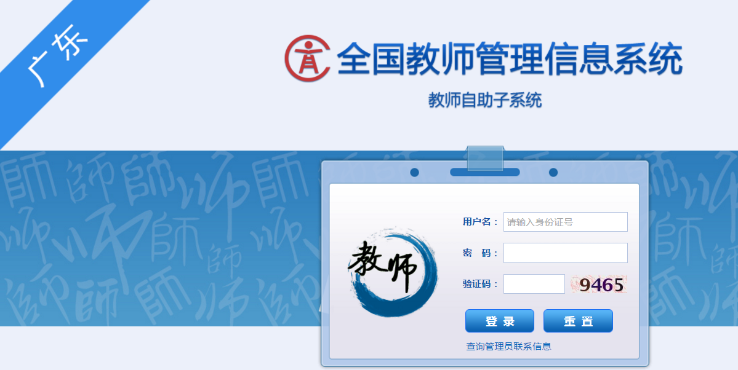

2、输入用户名：个人身份证号码(18位身份证号)
初始密码：通过“查询管理员联系信息”自行查询或向所在二级单位信息管理员索取。（初始密码，30天内有效，请务必抓紧登录。由于密码包含各种大小写和特殊字符，故初始密码最好是从电子版上直接复制（勿复制空格）粘贴，手动输入极易出错，如果密码和用户名输入三次错误自动锁定，需等待10分钟后再次重新输入。输入带X的身份证号时如果大写X不能成功登陆，请尝试小写x。输入密码时将输入法切换为英文后再输入，注意大小写。

3、登录后强制要求修改密码
第一次登录成功系统强制要求修改密码，新密码必须包含大写英文字符、小写英文字符、数字和特殊字符四项中的三项，密码强度要达到“强”的等级后才能保存。建议新密码一定自己记牢，可先写在纸上，再输入新密码框，以免重置，如果可能会忘记请统一设置为姓名首拼@2015或身份证后六位，如周某某设置为：zmm@2015或zmm@17032。故请大家设定好新密码后务必妥善保存，否则只能向学校系统管理员申请重置密码。
4、个人信息表打印方法
教师填完所有信息、保存，并通过完整性检测后，可以点击“导出”，系统生成个人信息表WORD版，如下图所示：

四、信息指标
个人基本信息、学习经历、工作经历等内容应逐条填写完整，一般与本人履历表一致。有内容的必须填写，如工作经历、教科研成果、国内培训、海外研修等。教育教学、培训研修等方面的信息原则上采集近三年（即2013-2015年）的信息。年度考核、基本待遇、师德考核须由学校人事部门统一填报，教师个人自助系统不能填报。

五、基本信息
1、登录后，左侧共有13类标题信息。
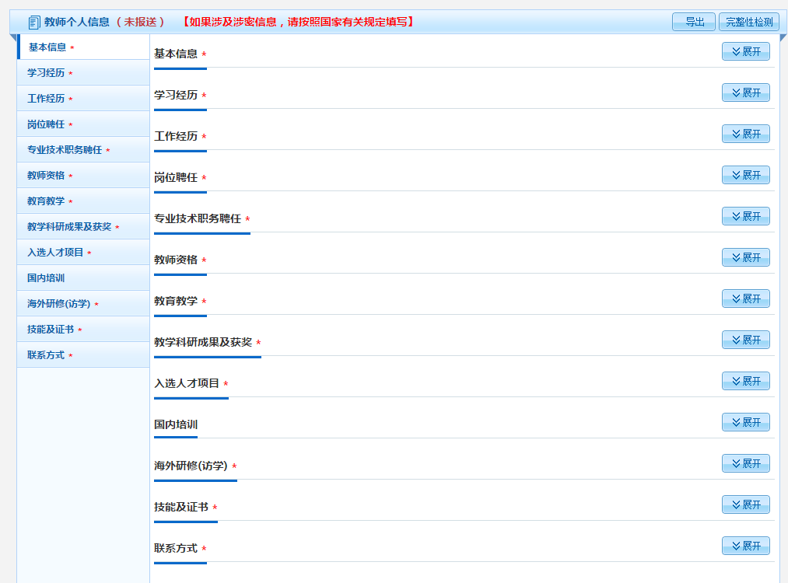
为确保信息的正确无误，请大家准备好毕业文凭、学位证书、教师资格证书、专技岗位聘任证书、培训证明、海外研修、各类获奖证书、科研成果获奖证明等

2、首先填写《基本信息》。
3、单击页面右上角的“修改”按钮
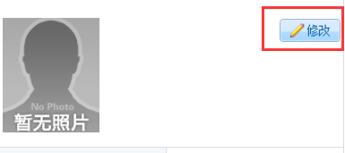

4、个人信息中“*”项为必填项，必须如实填写，没有内容的填“无”，否则无法报送审核，非必填项如有内容必须完整填写。把所有的信息都补充修改完成后，单击右上角的“保存”按钮，保存后的信息，信息管理员进行审核。

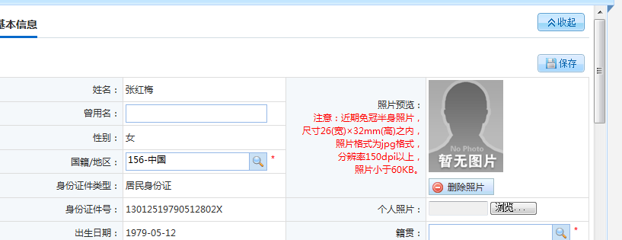

（注意，修改完善信息时，网页右侧是有滚动条的，一定要把所有的信息都补充）

六、相关指标补充说明

6.1基本信息表（★）
1、姓名：与居民身份证（户口本）姓名一致。身份证与档案不一致的，以身份证（户口本）为准。姓名的中间不能有空格。
2、 性别：必填项，按身份证上“男”、 “女”填写。
3、 国籍：有居民身份证或户口本时全部选择中国，如已是国外国籍，按国外填写。
4、身份证类型：1-居民身份证；无居民身份证的选择Z类其他证件。护照选护照。（同时拥有居民身份证和其他证件的，选择居民身份证）
5、身份证号：必填项，与身份证上一致。
6、出生日期：必填项，原则上应与身份证上一致。身份证上的出生日期与档案不一致的，以档案记载为准。
7、出生地：必须填，以户口本上出生地为准。请选择到县级市或县，例如： “广东省广州市海珠区或广东省阳江市阳西县”、如“浙江省杭州市西湖区”、 “广东省江门市台山市”、“北京市东城区”。
第1种情况 （有户口），以户口本上出生地为准。
第2种情况 （有户口，出生地是国外，如：意大利，系统没有国外的出生地选择），按照幼儿园所在区县为出生地。
第3种情况（香港户口、澳门户口、台湾户口、护照）出生地按照幼儿园所在区县为出生地。
第4种情况（出生地户口上仅广东省）以出生证上所在区县为准。
第5种情况（出生地户口上仅广东省江门市）按照出生证上所在区县为准。这种就属于市中市，所以对外地的市中市，可通过网站查询。
8、民族：要求与身份证一致。如民族没有在其中，选择“其他”。如国籍为香港或者其他国家，民族无法选择。
第1种情况：（有户口）选择类型为：以户口本上为准。
第2种情况：（香港户口，澳门户口、台湾户口、护照、户口上没有民族）如果提供了民族，或者家证件中有名族，按照证件上的民族填报；如果没有提供，默认汉族。
第3种情况：（系统中无现有的民族：革家族）系统中为：选择类型为：其他。
9、政治面貌：默认群众。无党派民主人士：并非无党无派身份就是无党派人士，须填写相关登记表并经所在单位党组织或统战部门认定的。
10、婚姻情况：以民政局婚姻登记注册为准。
11、健康情况：先选择健康或良好，以保健院、医院健康证上的健康信息为准。
12、进本校年月：根据下拉菜单据实选择。 进本校年月不能小于参加工作年月。在编人员以人事主管部门核定时间为准。编外聘用人员以合同签订时间为准，其中应届毕业生以实际报到时间为准。
13、教职工来源：应届毕业生：一般指在毕业当年就业的毕业生。难以细分的可选填大类。
14、教职工类别:（专任教师：指具有教师专技职务、聘任在教师岗位且享受教师工资待遇的人员。包括双肩挑人员。个别曾长期在教师岗位，因各种原因临时聘用在其他岗位，但仍享受教师工资待遇的人员，这里也可按专任教师统计）。
15、用人形式:当事业编制填“是”时，不用填写。当“是否在编”为“否”时，须填此项。劳务派遣指跟劳务派遣公司签合同的教职工。都不是填：“其他”。
16、签订合同情况: 在编人员填“聘用合同”；未签订合同的选择“未签合同”；劳动合同的教职工一律选择“劳动合同”；外籍人员选“其他合同”。
本页面必须全部完成点“保存”才可以进行下一步。

6.2学习经历（★）(多条记录)
必填表，从本科或者专科开始录入，每个阶段一条记录。 在读还未获得某项学历的，不填此项学历。（注：每一阶段学习经历填好，点击“保存”即可进行下一步操作）每一次的学习经历要单独生成一栏。例如，某老师现学历为博士研究生的，一般要至少生成3行学习经历（专/本科、硕士、博士），请按顺序由低到高增加。每增加一行信息，填完后需点“保存”。
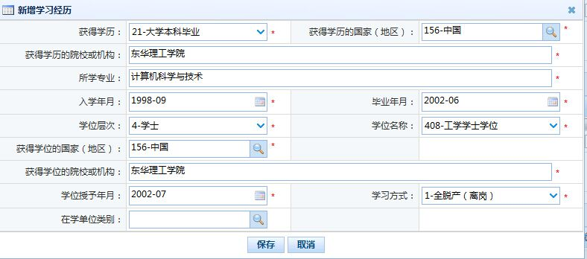
1、获得学历：必填项，指学历证书上学历，按毕业证书填写。
2、获得学历的院校或机构：必填项。填写学历证件中的学校全称，外国名称须同时填写外文和中文名称。
3、所学专业：必填项。按学历毕业证书上专业填写。
4、入学年月：以学历证书上的起始年月为准。
5、毕业年月：以学历证书上的毕业年月或证书落款时间为准。
6、学位层次：根据实际情况填写，指目前的最高学位，按学位证书验证填写。如果无学位证书选择无。
7、学位名称：指目前学位证书上学位名称，如学位层次选择无，该项无须填写。
8、获得学位的国家（地区）：取得学位证件的国家，一般选择中国，国外按照国外的选择。如学位层次选择无，该项无须填写。
9、获得学位的院校机构：指目前学位证书上院校，如学位层次选择无，该项无须填写。
10、学位授予年月：指目前学位证书上年月，如学位层次选择无，该项无须填写。
11、学习方式：根据选项选择： “全脱产”、“半脱产”等等。凡是参加工作前获得的，一律选择“全脱产（离岗）”。“所学专业”凡是没有的，一律填“无”。
12、在学单位类别：在学单位类别选择“全日制高等学校、“研究所”等等，根据实际情况选择。

6.3工作经历（★）(多条记录)
单击“增加”按钮，如果有工作调动情况，或者学校更换名称，请分别填写。
从参加工作填起。每在一个工作单位，作为一条信息录入，多条记录均需要建立多条。（从毕业后工作开始写起，中途有更换工作单位的都要填写）
1、任职单位名称：必须填，填写任职单位的全称，与公章一致。
2、任职开始年月：必填项，填写在该单位开始的“某年某月”。
3、任职结束年月：必填项，填写在该单位结束的“某年某月”，暂填至合同到期期限。（结束年月填到哪个时间）
4、任职岗位：手动输入，“专任教师”、“行政人员”、“教辅人员”等，与基本信息教职工类别相同。

6.4岗位聘任（★）(多条记录)
原则上从2013年开始录入。根据学校聘任情况如实填写，有专业技术资格但学校未聘任的不填。
1、岗位类别：教师选择教师岗位，行政选择管理岗位，等等。
2、岗位等级：
“教师岗位”或“其他专业技术岗位”，并根据下表选择岗位等级：

岗位 | 职称
专技四级 | 正高
专技五、六、七级 | 副高
专技八、九、十级 | 中级
专技十一、十二、十三级 | 初级
管理人员请根据下表选择岗位等级：
岗位 | 职务
管理四级 | 副厅
管理五级 | 正处
管理六级 | 副处
管理七级 | 正科
管理八级 | 副科
管理九级 | 科员（初级）
工勤人员请根据请根据下表选择岗位等级：
岗位 | 职务
技术工三级 | 高级工
技术工四级 | 中级工
技术工五级 | 初级工
 | 普通工

五级至十二级的教师聘任时间看岗位聘书聘任时间，每年有变化都要及时增加、修改。
3、聘任开始年月：岗位聘任时间可看聘书（聘任文件），指取得专技职务资格且聘任在相应岗位的时间。
4、是否兼任其他岗位：根据实际情况选择。
5、兼任岗位类别：当是否兼任其他岗位为否，该选项不需要填写。如果兼任其他岗位选择是，选择相应岗位类别。
6、兼任岗位等级：如果兼任其他岗位选择是，该类别为必选，如果选择否，不用填。选择是，选择相应岗位等级。
7、党政职务：党政职务如实填写。
8、任职开始年月：非必填项。当党政职务有时，必须填写。
9、党政级别：非必填项，当党政职务有时，必须填写。

6.5专业技术职务聘任（★）(多条记录)
原则上从2013年开始录入。
1、聘任专业技术职务：若有专业技术职务资格但学校未聘任，则“聘任专业技术职务”项选择“无”，其他项默认保存。若有学校聘任的专业技术职务，填当前专业技术职务。未定职和无专业技术职称的填写“无”。有多本证书，新增多条。从低级证书录入到高级。
2、聘任开始年月：指取得专技职务资格且聘任在相应岗位的时间，次月应兑现工资待遇。以聘任文件为准。证书落款时间，而不是评审通过时间。

6.6教师资格（★）(多条记录)
单击“增加”按钮，对照着自己的教师资格证书，认真填写，若是没有教师资格证，种类填“0-无”，然后直接保存，其他各项均不需要填写。

6.7教育教学（★）（多条记录）
必填项，原则上填写2013年至2015年的教育教学情况，行政人员、新入职人员等没有的也须至少填写一条，否则数据不完整无法报送，填写举例如下：

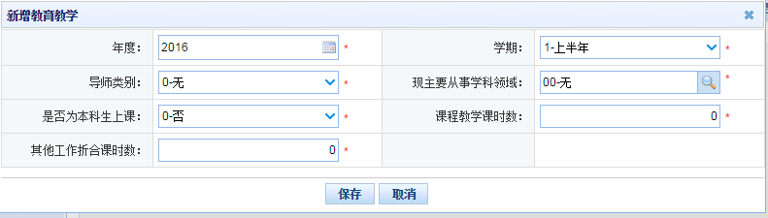

6.8教科研成果及获奖（★）（多条记录）
这里分10块，需要如实填写，其中项目（课题）、著作、奖励、文艺作品、专利或软件著作权为必填项，没有也需要选择“0-无”建立，否则数据不完整，将不能报送。

6.8.1项目（课题）（★）（多条记录）
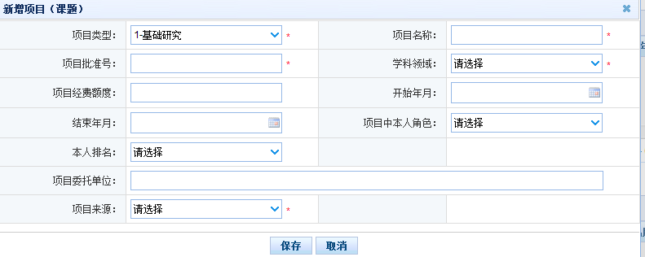
1、项目类型：根据课题立项类型选择，基础课题研究基础研究，课题从不同角度可以划分为多种类型。按研究功能划分，可以分为理论性研究课题，应用性研究课题和开发性研究课题。 理论性研究课题指以揭示教育现象的本质及其规律，形成或发展教育科学理论为目的而进行的研究课题。 应用性研究课题是运用基础理论研究得出的一般知识、原理、原则，针对某具体实际问题，研究某一局部领域的特殊规律，提出比理论性研究更有针对性的理论和方法，主要解决实际问题。 开发性研究课题是建立在前两种研究的基础上，以开发能使用的教学产品为目的的课题研究。教育产品除教科书、投影片等外，也包括可操作性的教育教学方法或组织教育教学的策略、程序等无形产品。
2、项目名称：指该科研项目的名称全称
3、项目批准号：指课题立项号
4、项目中本人角色：你在本项目中的角色。独立完成、负责人还是参与者。
5、本人排名：在该项目中的排名。
6、项目委托单位：填写全称。

6.8.2著作（★）（多条记录）
“著作”是专指创造性的文章而言的。前人没有阐发过或没有记载过的，第一次出现的文章或书籍，才算是“著作”。
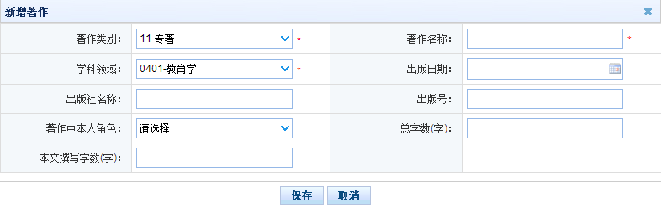
著作类别：根据著作类型选择，(1) 专著：用于创作性文字，即根据自己的见解撰写的著作；(2) 编著：用于除有自己撰写的文字外，另有整理他人著作的材料； (3) 编著：用于将零散资料或单篇著作汇编成册；(4) 教材：用于著作成教村；(5) 科普读物：科著类的著作 (6) 图集：用于以图画为主的著作；(7) 报告：以报告为主的著作等等。

6.8.3论文（多条记录）

1、卷号：卷号就是标志为Vol【】,【】里面的是卷号。
2、期号：发行的是哪期，如：3期是期号，100期是总期号。
3、起始页码：指论文在该期刊的起始页。
4、结束页码：指论文在该期刊的结束页。
5、本人角色：你在本项目中的角色。独立完成、第一著作还是什么。
6、论文收录情况：选择相对应的论文收录选项。

6.8.4奖励（★）（多条记录）

1、奖励级别：指该奖励的级别：学校、县部门等等。
2、奖励其他等级：如已选择奖励等级，其他等级不需要选择。
3、本人排名：本人在该奖励中的排名。

6.8.5文艺作品（★）（多条记录）
1、文艺作品类别：指在文艺作品上有获奖的相关文艺作品类别.
2、文艺作品名称：指该文艺作品的名称。
3、本人角色：指自己在该文艺作品的角色。

6.8.6专利或软件著作权（★）（多条记录）
1、学科领域：指该专利或软件属于哪一个学科领域。
2、批准日期：指该专利或软件批准日期。
3、本人角色：指本人在该专利或软件中的角色。

6.8.7咨询报告或研究报告（多条记录）

21、本人角色：指本人在该报告中的角色。
22、委托人：指该报告的委托人。

6.8.8国家医药证书

该内容一般教师没有，涉及到持执业医师资格的医生需要填写。
1、国家医药证书名称：指持有国家医药证书的名称。
2、本人角色：指该证书本人是什么角色。
3、颁发或批准日期：指该证书落款日期。
4、有效期：指该证书的有效期。

6.8.9国家标准或行业标准（多条记录）
若有，请按要求如实填写。

6.8.10指导学生参加竞赛获奖（多条记录）

教师指导学生参加各类竞赛后的获奖登记。
1、奖励名称：指学生参加该竞赛的奖励证书上奖励名称。
2、本人角色：本人在本次学生竞赛中担任的角色，根据选项选择。
3、奖励等级：指学生参加该竞赛的奖项等级。
4、获奖年月：指该学生在本次竞赛中的获奖的年月。

6.9入选人才项目（★）（多条记录）
新增入选人才项目，为必填项。有需要建立多条记录。

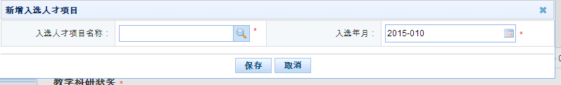

如实际个人并无相关信息，项目名称也须选择“无”，必填项。

6.10国内培训（多条记录）
指国培、省培以及广东省教师培训平台信息，需要从平台中查看或者导出。除规定的师训外如有其它国内培训也可增加，但须提交培训结业证书等相关证明材料。多条建立需要分多条建立（提醒：“培训记录”中的信息每位教师可能是当前选择，要注意选择。）

1、培训年度：原则上采集2013-2015三年的。
2、培训类别：本次培训属于哪个类别，分校级、省级和国家，省级指广东省教育厅组织的省培，必须广东省教师培训管理平台报名省培通过的对象。国家级指教育部举办的培训，必须广东省培训管理平台报名国培通过的。
培训级别和组织者有关，和培训地点无关，不是说在省内省会广州培训就是省级，在省外了就是国家级培训了，比如说发展中心组织的培训，就是安排到国外，也只能算县级培训。同时到上海、南京等一些公司组织的培训不在省培训平台内的也只计算到区县级。
3、培训机构名称：指哪个机构组织的机构全称，广东省平台中每个科目均有机构名称。
4、培训形式：根据所提供的形式选择，如不属于选择其他。
5、培训获得学时：指教师培训平台对该项目设置的学时。

6.11海外研修（访学）（★）（多条记录）
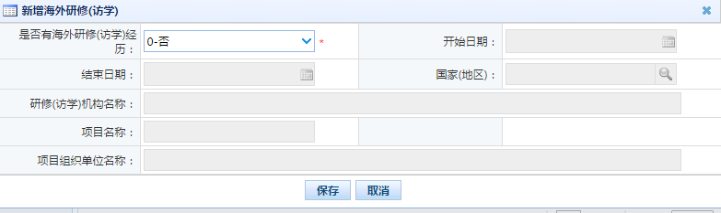
必须填写。若没有海外经历，也要选择“0-否”。留学后回国工作的不算在“海外研修”经历中；
1、是否有海外研修经历：选择是，所有选项必填，选择否，所有选择自动无法填写。
2、国家：指本次在海外的国家。
3、研修（访学）机构名称：指承担海外培训机构的名称。
4、项目名称：指本次海外培训项目的名称。
5、项目组织单位名称：指该项目由什么单位组织，该组织单位的全称。

6.12技能及证书（★）（多条记录）
技能和证书分三块，一块为语言能力，一块为其他技能，一块为证书信息，均须填写。计算机和普通话均有都要建立。
1、其他技能名称：指语言技能外的其他技能，按情况选择。
2、证书名称：当选择语言证书普通话和计算机证书时，该名称不需要填写。

6.13联系方式（★）
该项带*的须填写。
通讯地址：现实居住地址
联系电话：固定电话 手机：本人手机号码
EMAIL：本人电子邮箱 其他联系方式：可不填

信息填写完成后，为方便审核，请按以下顺序上交个人证件复印件至各二级单位：
1、身份证；2、最高学历证、学位证；3、职称证书等。

